

|  |  |  |  |
| --- | --- | --- | --- |
|  | **Klesio Nascimento** | |  |
|  | klesio.k8@gmail.com | |  |
|  | **DESENVOLVEDOR FRONT-END** | |  |
| **Dados Pessoais** |  | **Objetivos Profissionais** |  |
| **24 anos, Masculino** |  | **Cargo** |  |
| *Última Atualização: 23/08/2021* |  |  |
|  | Desenvolvedor Front-End |  |
| *Jardim Brasilia Ii Águas Lindas de Goiás / GO* | |  |
| **Salário** |  |
| (61) 99229-0388 |  |  |
|  | Mínimo aceitavel: R$750,00 |  |
|  |  | Pretendido: R$1.200,00 |  |

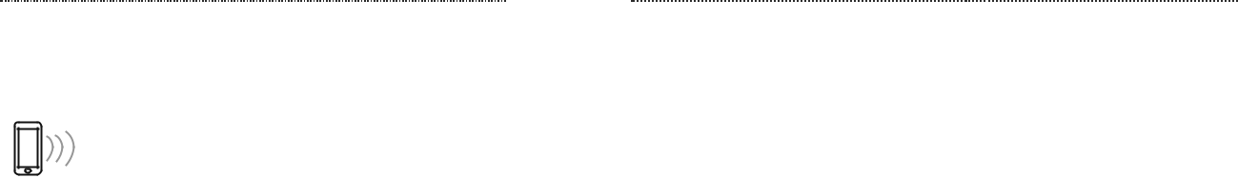

**Resumo do currículo**



Sempre envolvido na área de informática e informação, tenho facilidade de trabalhar em grupo , tenho bom relacionamento com as pessoas e sou responsável nas atividades exercidas. Paixão por idiomas e novas experiências na área de comunicação, educação e tecnologia.

**Escolaridade**



**Universidade Tecnológica Federal do Paraná**

Computação/Informática - Superior cursando - Sistemas para Internet 23/08/2018 - Não concluído.

**Experiências profissionais**



**Auxiliar de Assistência Técnica**

**Vip - Informatica**, informarica/tecnogia

Tempo de trabalho: (18/11/2019 - 18/03/2021)

Vendas , Limpeza , Auxiliar em assistencial técnica de computadores , Atendimento e montagem de computadores

**Idiomas**



Inglês: técnico

**Tecnologias - Skills** **Outros contatos**



HTML5, CSS3, JAVA, JAVASCRIPT, BOOTSTRAP **Github**: klsio22

**Linkdin**: Klésio Nascimento

